La 2G presenta il fotoromanzo
Un progetto artistico-espressivo

La scelta di
Chiara

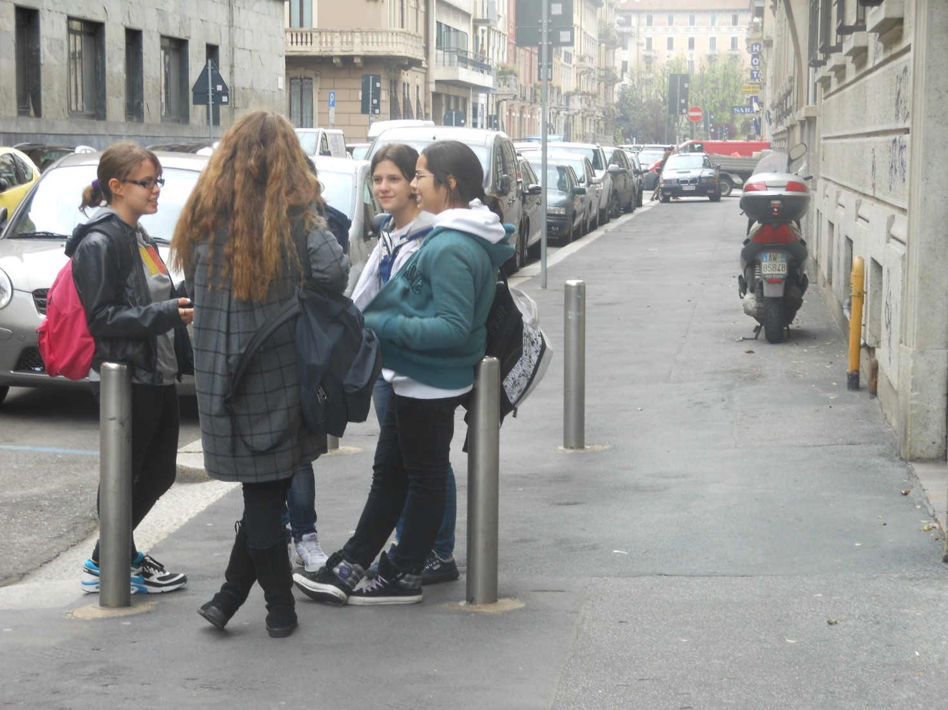
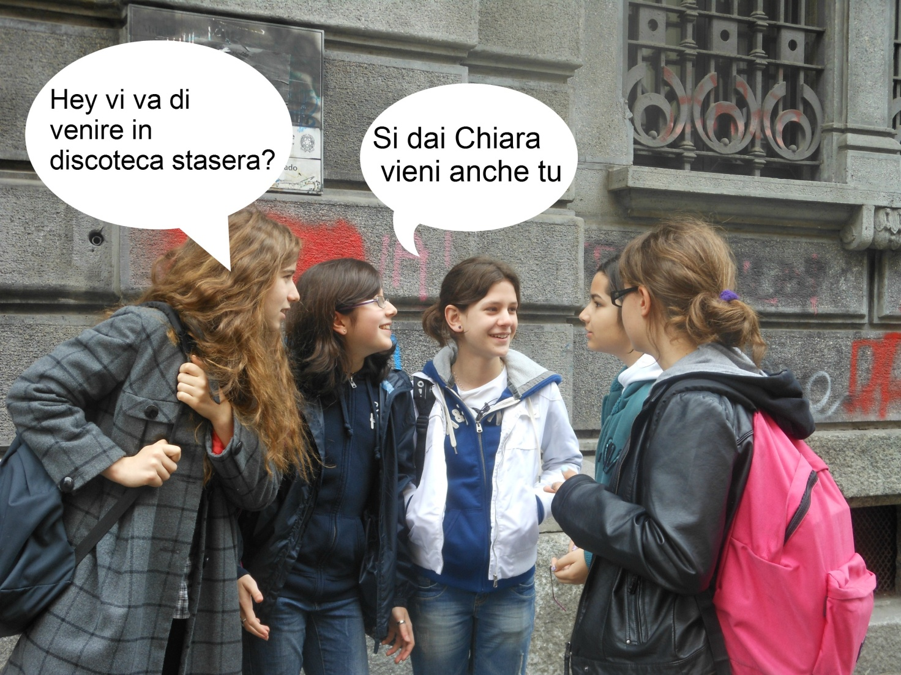
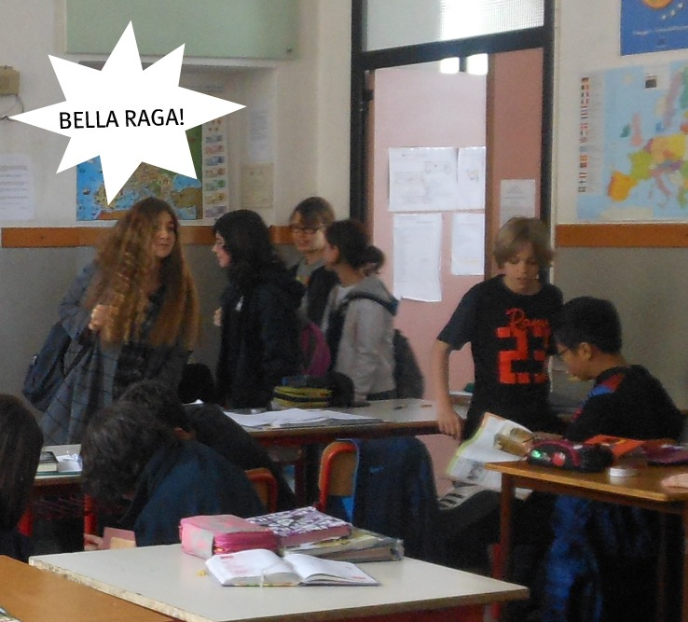
Piu’ tardi a casa…
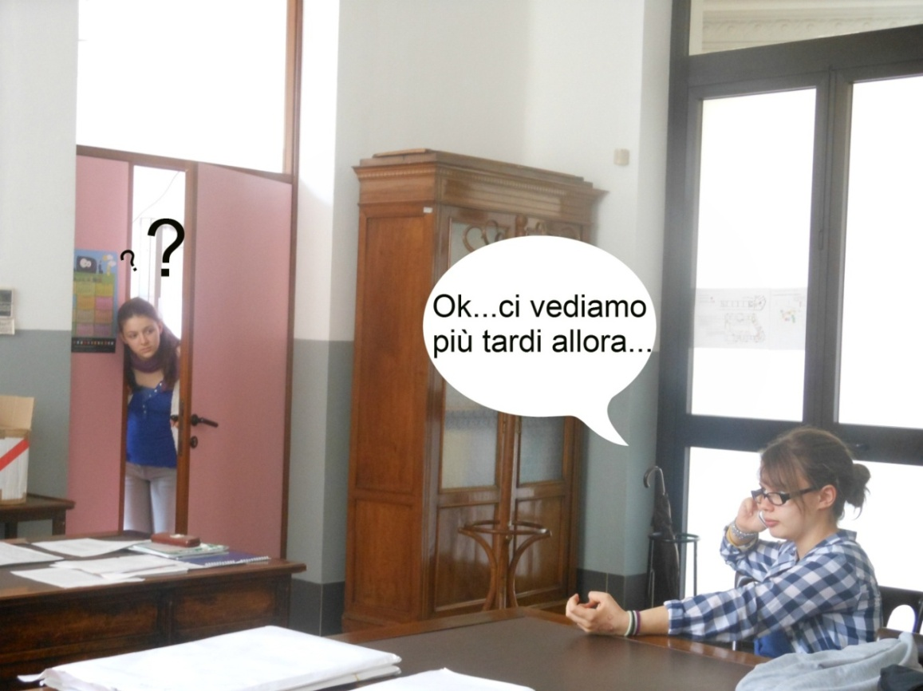
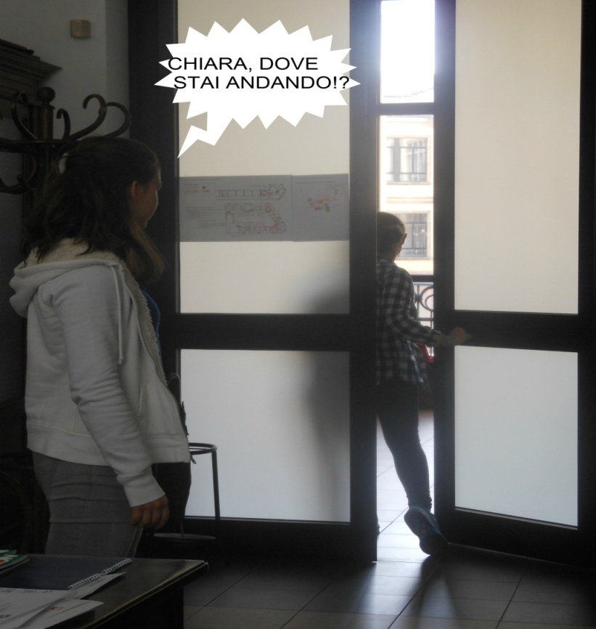

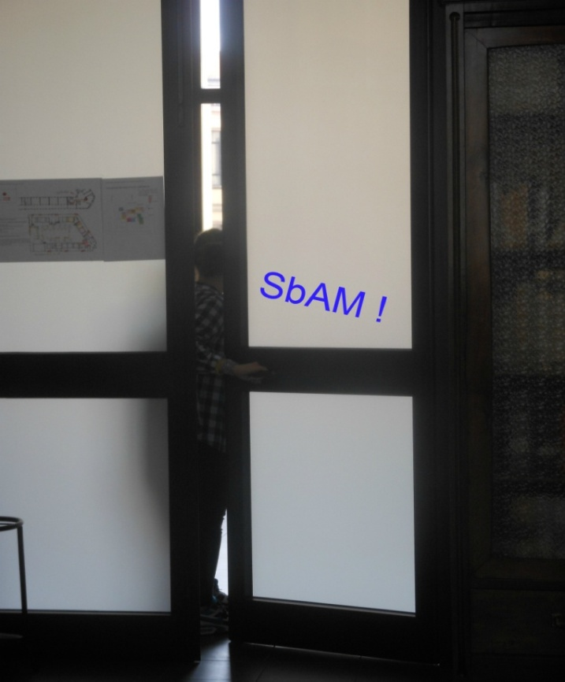
IN DISCOTECA…
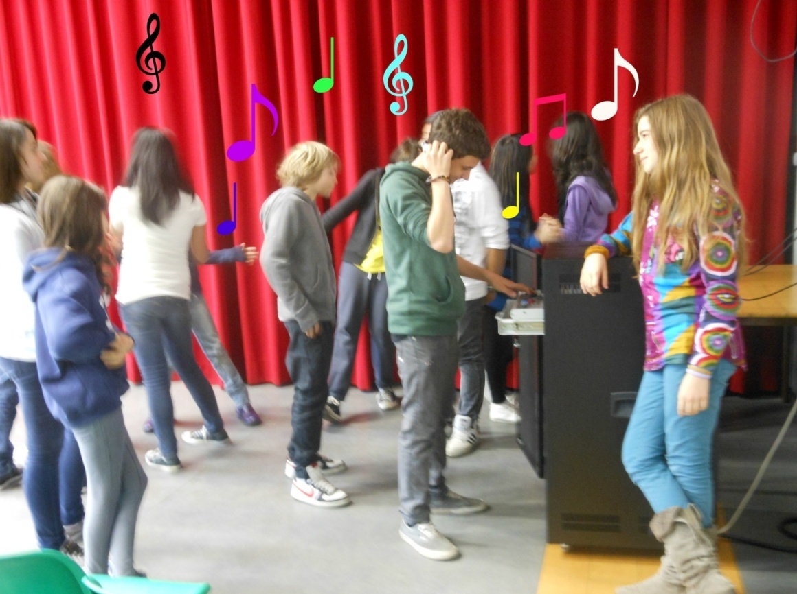

Chiara fa un brutto incontro…
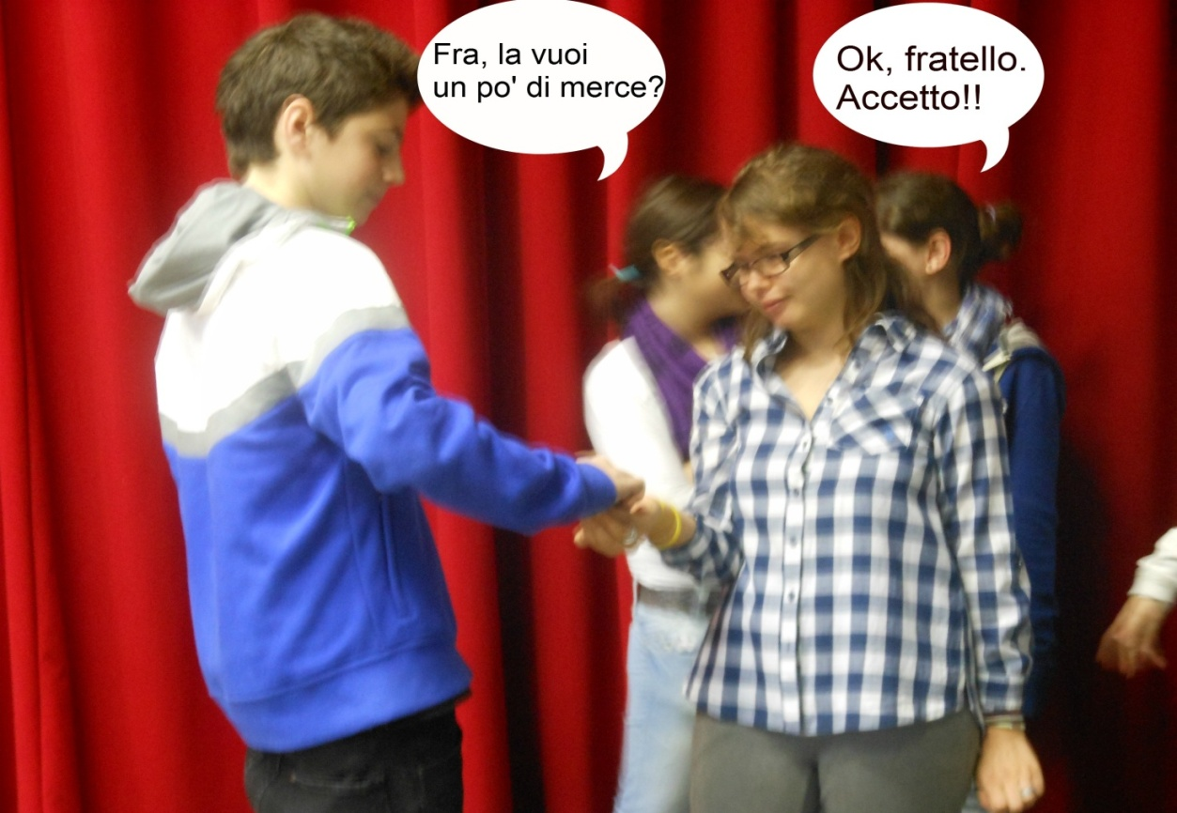

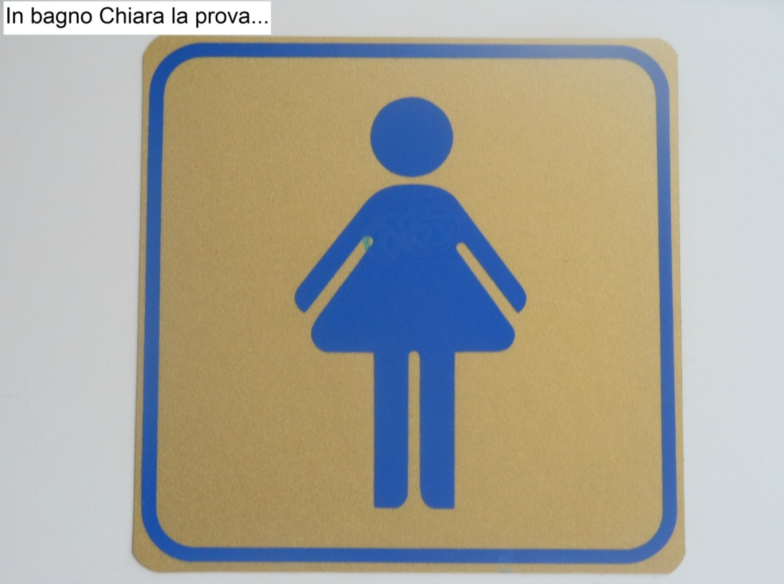

Arrivata a casa...
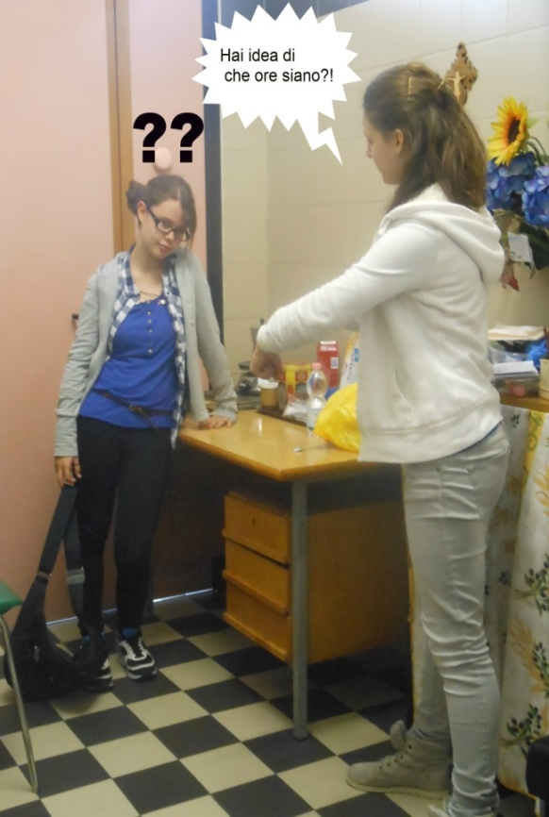

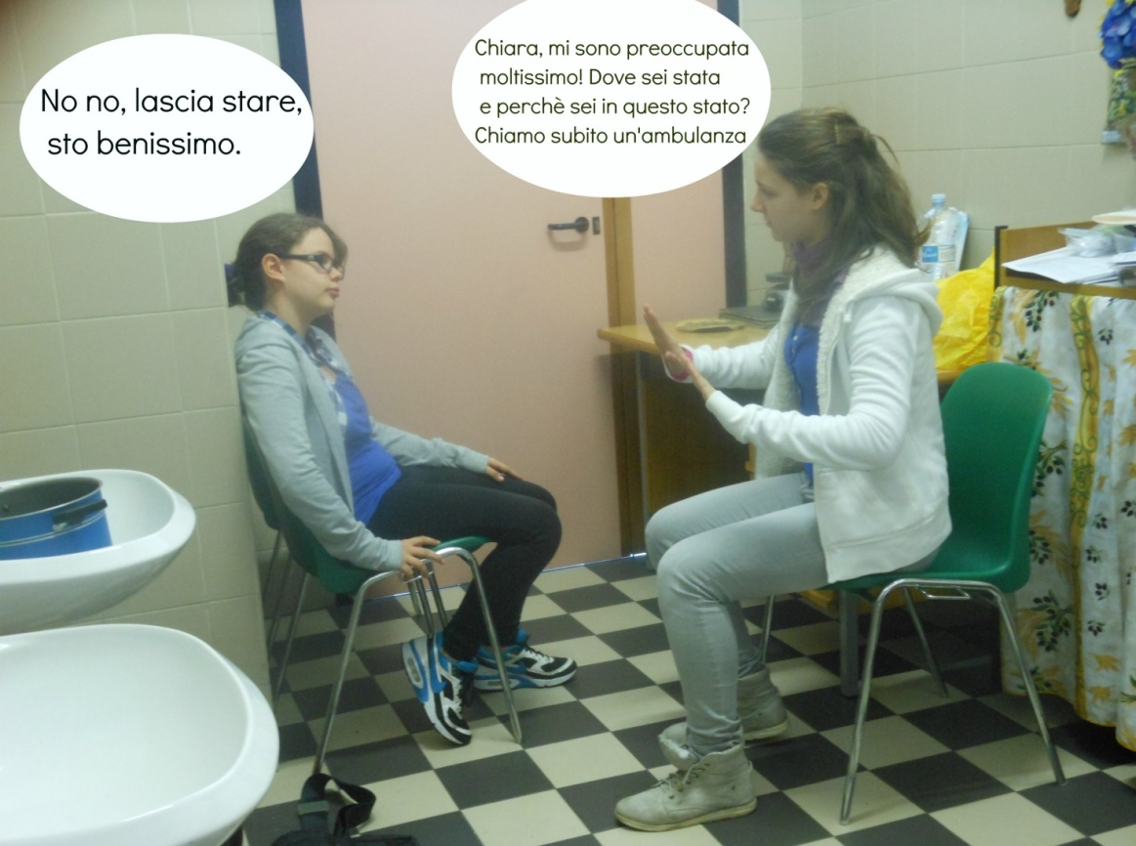
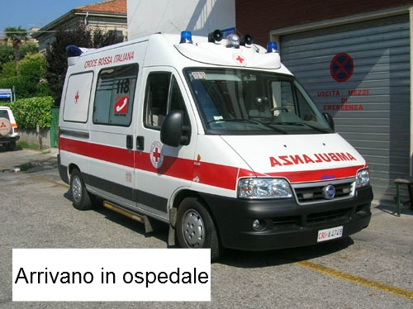

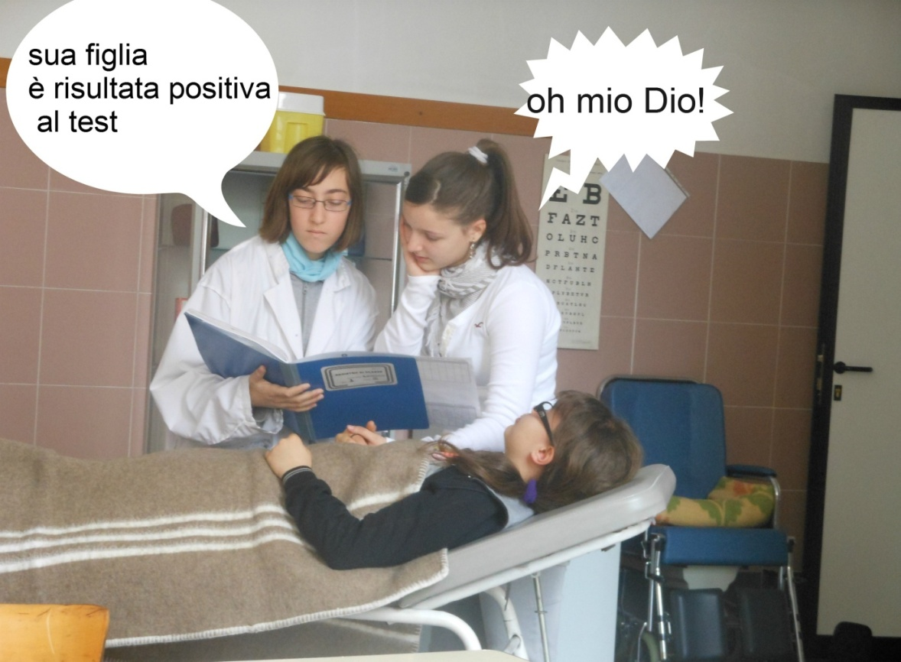

TORNATI A CASA…
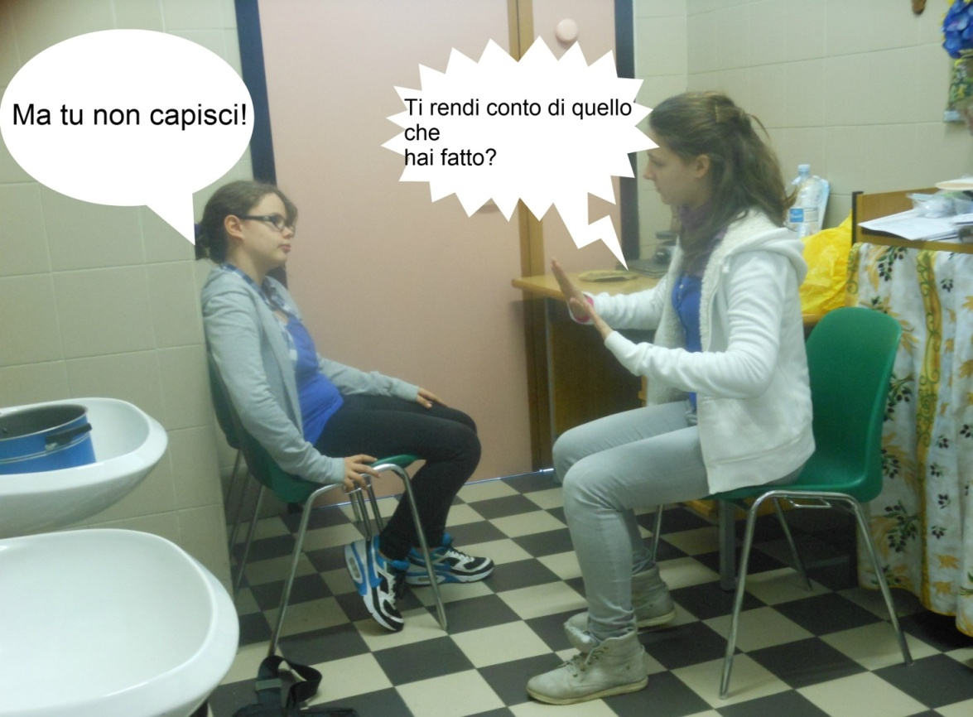

Qualche settimana dopo…

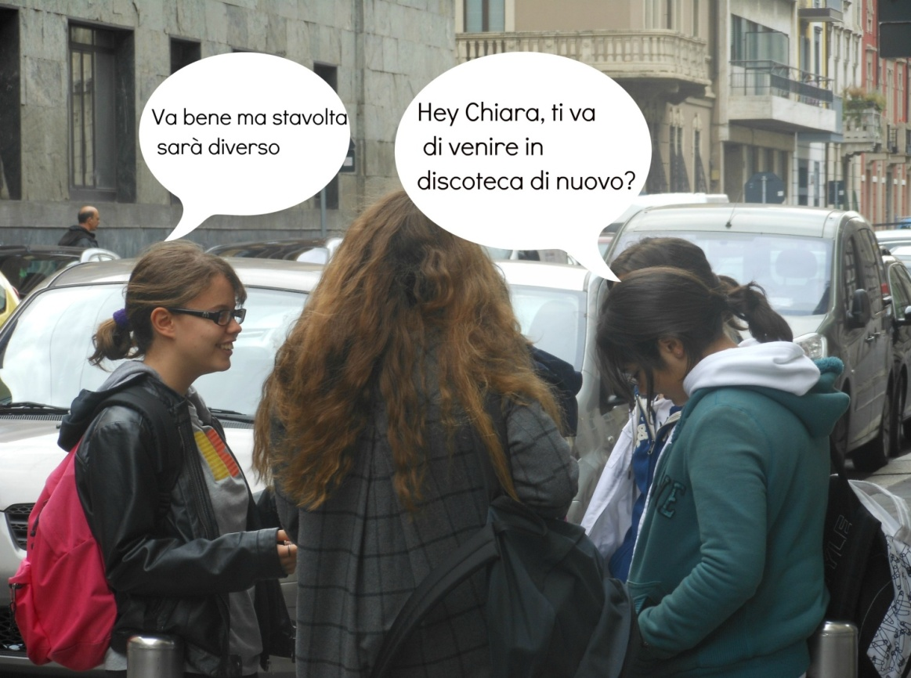
Quella sera In discoteca…

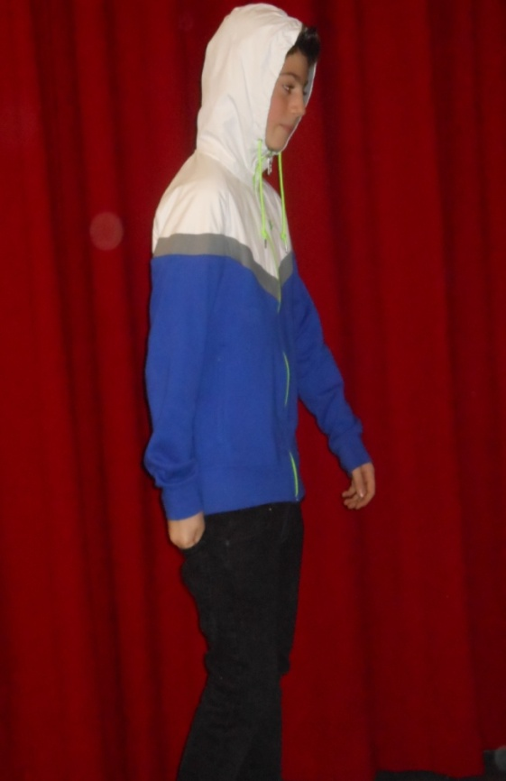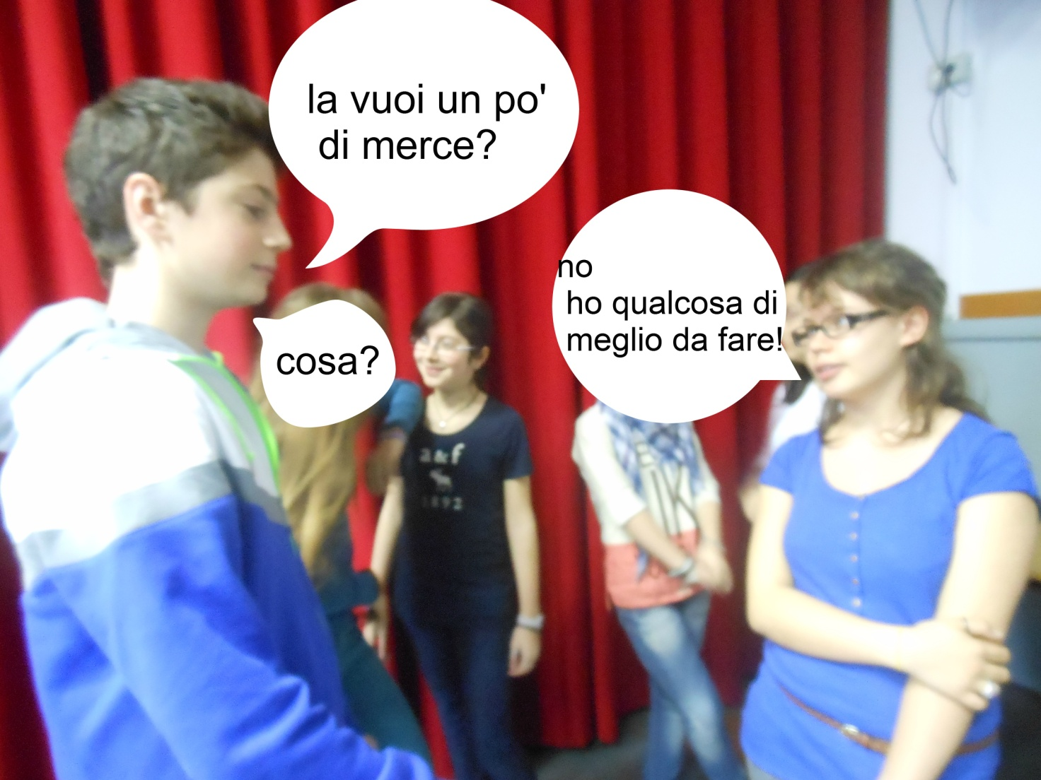

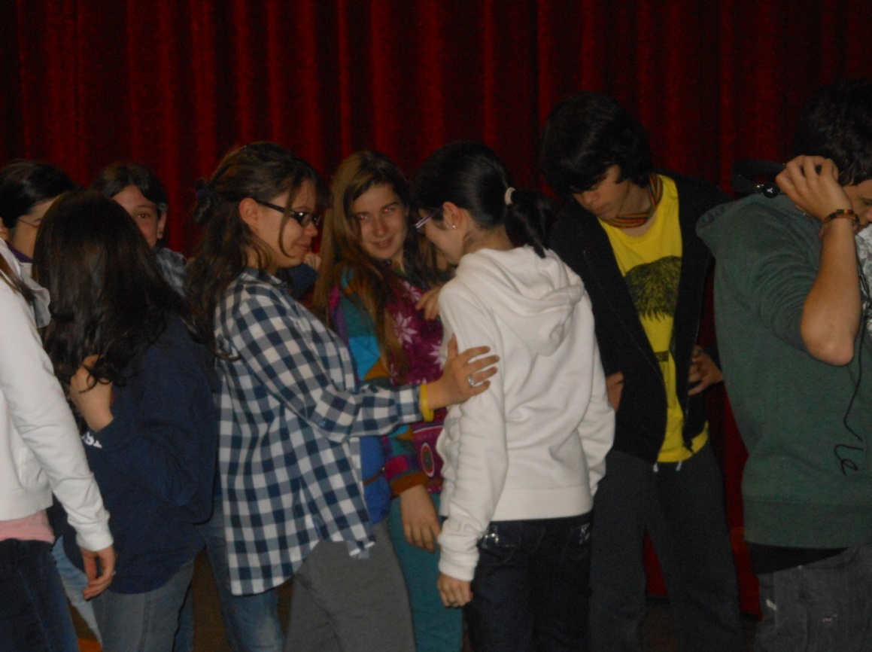

fine
Erica Besozzi (dottore)
Lorenzo Borsetti
Paolo Bruno (spacciatore)
Daniele Camerini
Marta Campoli (fotografa)
Mattia Capacchione
Mariafernanda Castro
Sonia Di Terlizzi
Barbara Ferri (amica)
Eleonora Finzi
Davide Flachi (dj)
Sara Napolitano
Nicole Niemen (mamma)
Caterina Paganini (fotografa)
Ann Raven Pangan
Antonio Pena
Ermerson Ricamora
Camilla Rigobello (amica)
Elena Ruggeri (amica)
Manuela Sestito
Sebastian Simpkins (compagno)
Chiara Tomirotti (protagonista)
Oleksandr Tymchuk
Noemi Vampa (amica)
Lisa Wang
Liqi Yao
Maddalena Zafferri
Coordinatori:
professoressa Eleonora Buonopane
professore Orazio Esposto

